**Premessa**

Tutti i comandi maven bisogna lanciarli dalla folder del progetto padre /brewplus

**Creazione di un nuova feature (ex branch svn)**

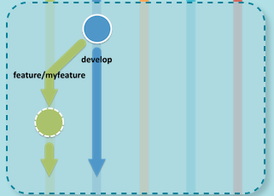Crea una nuova feature facendo uno snapshot del develop

mvn jgitflow:feature-start

Questo commando poi ti chiede in modo iterattivo il nome della feature da creare.

mvn jgitflow:feature-start -DfeatureName=myfeature

🡪 Questo comando invece genera automaticamente la feature “feature/myfeature” automaticamente.

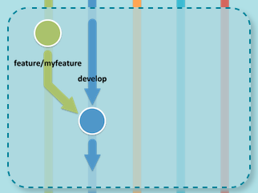**Chiusura di un nuova feature col conseguente merge nel develop – NON sarà possibile usarlo se il develop è lockato da pull-request**

mvn jgitflow:feature-finish -D[noFeatureBuild](https://bitbucket.org/atlassian/jgit-flow/wiki/goals/release-finish#!noreleasebuild)=true

Questo comando poi ti chiede in modo iterattivo il nome della feature da chiudere.

Viene automaticamente proposto quella attuale dove si è col checkout

-D[noFeatureBuild](https://bitbucket.org/atlassian/jgit-flow/wiki/goals/release-finish#!noreleasebuild)=trueè importante senno ti ricompila tutto brewplus e non ha senso perché sicuramente si deve aver già testato la feature

Quando viene chiusa la feature viene eliminata dal repository locale e verrà fatto automaticamente il checkout su develop.

**Switch da una branch ad un’ altro**

Ecco un po’ di esempi

git checkout feature/myfeature2

git checkout develop

git checkout master

git checkout release/2.2.0

git checkout hotfix/2.1.1

**Creazione di un branch di release**

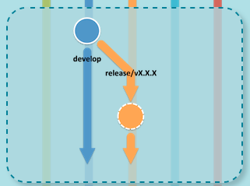

mvn jgitflow:release-start

Viene creato un nuovo branch di release prendendo lo stato attuale del branch.

Effettuare quindi questo branch quando si è verso la chiusura del progetto e soprattutto quando si hanno chiuso tutte le feature. (eventualmente se succede che si debbano aggiungere nuove feature… niente paura basta mergiarle direttamente in release oppure si sviluppa direttamente in release)

Qui ti chiede come si chiamerà la release: 🡪 mettere quindi ad esempio 2.2.0 **senza RC**

Ti chiederà inoltre quale sarà la versione del pom del develop. Ti proporrà quindi 2.3.0-SNAPSHOT

Creerà quindi la release/2.2.0 e tutti pom verranno marchiati come 2.2.0-SNAPSHOT

Qui quindi si dovrebbe pushare lo stato attuale: il develop (con i nuovi poms) e la nuova release

Puoi farlo da SourceTree oppure da linea comando

git push –all

* Ora dobbiamo mettere tutti i pom della release in RC1

mvn versions:set -DnewVersion=2.2.0-RC1

se tutto ok

mvn versions:commit

se invece c’è stato qualche problema

mvn versions:rollback

Attenzione il commandomvn versions:commitnon andrà a fare il commit del git ma solo il comando conferma il comando precedente mvn versions:set

**Qui quindi possiamo commitare in git**

git commit -a -m "Release Candidate 1"

Possiamo fare ulteriori (di solito piccole) modifiche al volo da committare e pushare in release/2.2.0

* **Finalmente ora facciamo il depot in RC1 in GitHub in pre-release**

O da SourceTree (flaggando anche la creazione anche in remoto) o da linea comando creare il tag 2.2.0-RC1

git tag 2.2.0-RC1

git push --all

git push –tags

Ora sarebbe bello che partisse un job di Jenkins (quando lo attiveremo) a seguito di una push sul tag. Quando ha finito completamente il job sul tag e viene fuori FINISH SUCCESS allora è possibile andare a rilasciare lo zip su GitHub come pre-release.

**Ora ci sono2 possibilità: o va tutto bene e vanno in produzione oppure ci fanno un riciclo e ci mandano in RC2**

1. **Riciclo in RC2 ( o successive)**

Bisogna cambiare la versione dei poms

mvn versions:set -DnewVersion=2.2.0-RC2

mvn versions:commit

git commit -a -m "Release Candidate 2"

Ora fare le modifiche al codice errato e fare questa volta il tag nuovo 2.2.0-RC2 come spiegato precedentemente

Poi ributtare il nuovo zip su GitHub sempre in pre-release.

1. **Chiusura della release perché si va in produzione**

E’ andato tutto bene si va in produzione

E’ quindi ora di chiudere la release e passare il codice in develop e in master

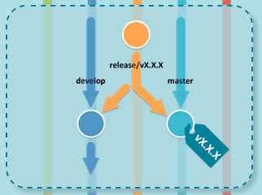

**ATTENZIONE**

**ATTENZIONE**

**ATTENZIONE**

**PER CHIUDERE UNA RELEASE BISOGNA PASSARLA IN VERSIONE SNAPSHOT**

**Se non si mette in SNAPSHOT poi sarà molto difficile mettere a posto… tranquilli … non impossible**

mvn versions:set -DnewVersion=2.2.0-SNAPSHOT

mvn versions:commit

git commit -a -m "update poms to 2.2.0-SNAPSHOT"

* Pushare tutto

mvn jgitflow:release-finish -D[noReleaseBuild](https://bitbucket.org/atlassian/jgit-flow/wiki/goals/release-finish#!noreleasebuild)=true

* PS ricordarsi analogamente lo -D[noReleaseBuild](https://bitbucket.org/atlassian/jgit-flow/wiki/goals/release-finish#!noreleasebuild)=true

Automaticamente verrà creato (localmente), mergiato il codice in develop e in master e il tag 2.2.0 (dal master)

Ora pushare tutto : conviene manualmente con

git push --all

git push –tags

**Creazione / chiusura di un branch di hotfix**

La hotfix serve quando abbiamo già chiuso delle feature in develop ma si hanno degli errori in produzione da correggere il più velocemente possibile.

Il giro è simile alla release, quindi tutti i flussi di depot, RC1… non li spiego.

mvn jgitflow:hotfix-start

La hotfix start preleva la situazione dal master

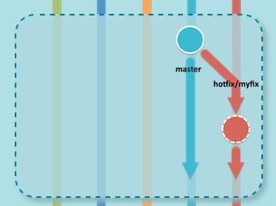

L’unica cosa che tengo a ricordare è questa:

**ATTENZIONE**

**ATTENZIONE**

**ATTENZIONE**

**PER CHIUDERE UNA HOTFIX BISOGNA PASSARLA IN VERSIONE SNAPSHOT**

mvn jgitflow:hotfix-finish -D[noHotfixBuild](https://bitbucket.org/atlassian/jgit-flow/wiki/goals/release-finish#!noreleasebuild)=true

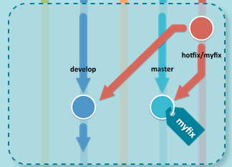

La chiusura di una hotfix effettua quindi un merge in master e in develop.